Хапта5айдаа5ы «Хомусчаан» о5ону сайыннарар киин
Муниципальнай бюджетнай оскуола иннинээ5и уорэхтээьин тэрилтэтэ

«ХабараттаэмээхсинуоннаАлаа-Монус»
(улахансаастаах о5олорго сонор оонньуута)

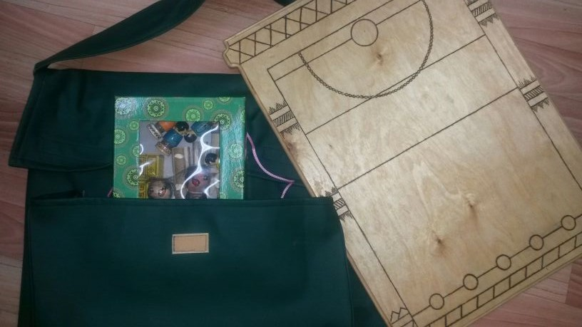

Ооньуунуонордо
Куприянова Валентина Климентьевна
Мэнэ-Ханаласоройуонун Хапта5айдаа5ы «Хомусчаан»
о5ону сайыннараркииниитээччитэ

Оонньуу паспора
Саха остуоруйатыгар оло5урбут эккирэтиьиилээх «Хабаратта эмээхсин уонна Алаа-Монус» диэн сонор остуол оонньуута о5о толкуйдуур дбо5урун, тулуурдаах буолуутун сайыннарыа.
Оонньууиьигэркиирэр:
- Оонньуудоската 37,5*52см.
- Фигуралар – 6 уустукаХабараттаэмээхсин о5олоро (куотааччылар), 2 устуука Алаа-Монус .(эккирэтээччилэр);
- Ынах, борооску, ньирэй – талахоонньуурдар 9 устуука
- Мэьэйдэр – комулуокоьох, остуол, ыскаап.

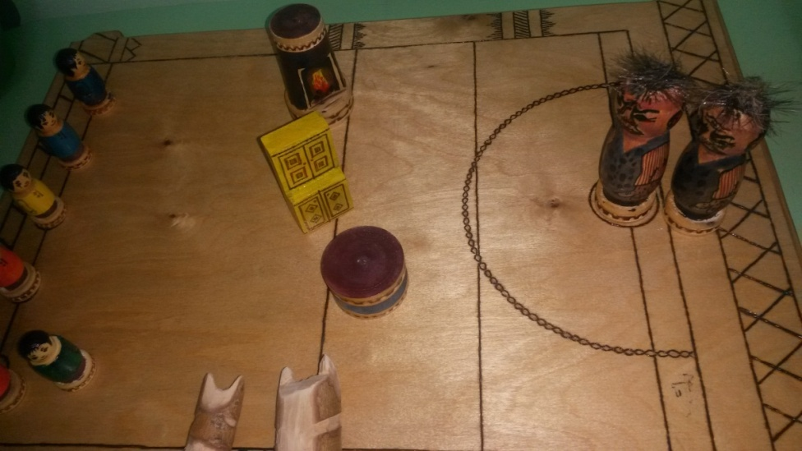

Оонньуубыраабылата
Ооньууга 2 о5о оонньуур.
ОстуоруйаисхоьоонунХабараттаэмээхсин бала5ана оонньуудуоскатабуолар. Бу дуоска5а биирортуттэн 20,9,11,40 см. тэйэнконосурааьыннартардыллыбыттар. КуотааччыларХабараттаэмээхсин о5олоро бусурааьыннарытуораатахтарына 1 очконуыланиьэллэр. Очколарынталах суоьу оонньурдарынан (эмээхсинынахтарынан) аа5аллар. Сурааьыннарытуораатахтарынауопсайа 15 очконуылыахтарынсопонноАлаа-Монус мэьэйдээбэтэ5инэ. Оонньооччуларкуотааччыларыуоннаэккирэтээччилэриатастаьан, эргитэнхосоонньууллар. ОонньуунуХабараттаэмээхсин бала5анын тэриллэрин – комулуок оьо5у, ыскаабыуоннатогурукостуолуууран, мэьэйдэрионоронуустугурдуллар.

Туттуллубут айымньылар
- Эргис Г.У. Саха остуоруйалара
- Комлексная программа динамической интеллектуальной игры Сонор для детей от 5-7 лет по формированию творческого мышления г.Якутск 2002г. Авторы: Г.В.Томский, А.И.Говорова, А.И.Голиков, А.И.Новгородова, А.В.Томский.
- Сонор оонньуу (Уус Алдан оройуонун Суоттутаа5ы “Кустук” о5о тэрилтэтин улэтин опытыттан) Дьокуускай 1993г.

